Первый видеоролик (ЧЭНС, англ TENS – чрезкожная электронейростимуляция)
Короткоимпульсная электроаналгезия – лечебное воздействие импульстными токами на болевой очаг.
В данном методе электрические импульсы оказывают воздействие преимущественно на чувствительные афферентные проводники.
При проведении ДЭНС используют моно и/или биполярные (бифазные, симметричные/несимметричные) импульсы. Лечебный эффект зависит (определяется) от формы электрических сигналов.
В косметологии часто применяют правильный трапецевидный импульс, обеспечивающий сжигание жира (электролиполиз).
Ступенчатый трапецевидный импульс применяют при лечении целлюлита.
Н-образные импульсы подтягивают мимические мышцы (лифтинг).
Для электроаналгезии генерируются импульсы прямоугольной формы:
- Ультрастимулирующие (токи Трэберта) – 2мс длительность, пауза 5мс;
- Неофарадические токи – двуфазные, длительностью 1мс;
- Экспоненциальные – ток Лапика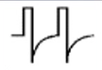;
- Полусинусоидальной формы как в виде одиночных импульсов, так и в качестве серий и пачек;
- Ритмические – чередующиеся с определенной частотой.
Раньше подобные стимуляторы генерировали только монофазные прямоугольные импульсы. В настоящее время приборы генерируют двухфазные различной формы, что позволяет избежать ионофереза.
Обычно используют импульсы длительностью 20-500мкс, следующие пачками по 20-100 импульсов с частотой 2-400 Гц, подаваемые сериями о 20-100 импульсов.
В основном применяют два вида короткоимпульсной электроаналгезии:
- Высокочастотная низкоинтенсивная: амплитуда импульсов 5-10 мА, следующие с частотой 40-400 Гц;
- Низкочастотная высокоэффективная: амплитуда импульсов 15-30 мА с частотой 2-12 Гц.
При ЧЭНС воздействие производится поверхностными электродами на рефлексогенные зоны большой площади, например, в проекции прохождения нервов, или непосредственно на область боли.
Близким к ЧЭНС является метод электропунктуры – воздействие переменными импульсными токами на БАТ (биологич актив точки) или триггерные точки через предварительно введенные акупунктурные иглы или электроды малой площади (d<2mm).
В настоящее время разрабатываются и успешно внедряются в клиническую практику методы биорегулируемой ЧЭНС (Нейротропная биоуправляемая энергорегуляционная терапия/ самоконтролируемая энергонейроадаптивная регуляция) с использованием обратной связи с больным. В их основе лежит воздействие на чувствительные и двигательные нервные проводники кожи сериями колебаний тока различной частоты, которая изменяется в зависимости от величины емкостного сопротивления тканей в зоне воздействия. Участок тела больного выступает в качестве своеобразного конденсатора переменной емкости, регулирующего параметры выходного импульса аппарата.
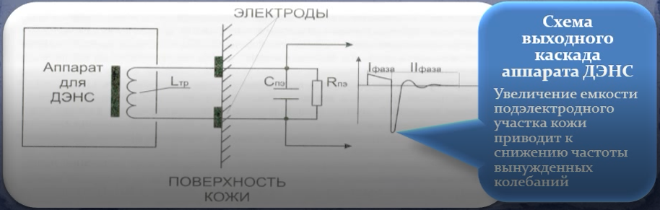
Устройство автоматически прекращает свою работу при достижении кожным покровом под электродом определенного сопротивления.
ФОРМЫ ИМПУЛЬСОВ, ВЫРАБАТЫВАЕМЫХ УСТРОЙСТВАМИ ДиаДЭНС, СКЭНАР есть в ролике!
ДЭНС – новй способ ЧЭНС, заключающийся в воздействии на рефлексогенные зоны и акупунктурные точки импульсами электрического тока, форма которых зависит от динамики изменения полного электрического сопротивления (импеданса) в подэлектродном участке кожи.
Однако, в опубликованных работах и инструкциях по эксплуатации существующих приборов отсутствует корректное описание алгоритмов, по которым проводится подстройка параметров воздействующих импульсов, и автоматического определения дозировки воздействия.
Механизм действия ЧЭНС
Для дифференцированной терапии болевых синдромов существенное значение имеет патогенетическая классификация боли.
Различают три основных боли:
- Соматогенная;
- Нейрогенная;
- Психогенная.
К соматогенным болевым синдромам относят альгические проявления, возникающие вследствие активации неоцицепторов при травме, воспалении, ишемии и растяжении тканей. Соматогенную боль подразделяют на соматическую и висцеральную.
Патофизиологической основой соматогенной боли является сенсибилизация рецепторов в результате выделения в зону повреждения медиаторов воспаления.
Развитие нейрогенных болевых синдромов связывают с повреждением периферических или центральных структур ноцицептивной системы и формированием в них стойких агрегатов гиперактивных нейронов. Примерами таких болевых синдромов являются невралгия тройничного нерва, таламические боли, каузальгия.
Особую группу составляют психогенные боли, которые могут возникать вне зависимости от соматических, висцеральных или невральных повреждений и в большей степени определяются психологическими и социальными факторами.
По временным параметрам выделяют острую и хроническую боль.
Острая боль – это новая, недавняя боль, которая как правило исчезает при устранении повреждения.
При купировании методами электротерапии преимущественно соматогенной боли предпочтительна низкочастотная высокоинтенсивная ЧЭНС (3-10 Гц), осуществляемая непосредственно на участки боли, рефлексогенные зоны, зона Захарьана-Геда (при патологии внутренних органов), паравертебральной области, а также на акупунктурные и триггерные точки.
Интенсивность воздействия должна соответствовать ощущениям не очень сильного покалывания, что свидетельствует о возбуждении А-дельта-волокон. Если подавать при такой же интенсивности более высокую частоту, то начинают активироваться С-волокна, и возникает ощущение довольно неприятного жжения. Вызываемые электрическими импульсами малой длительности фибриляции гладких мышц артериол и поверхностных мышц кожи активируют процессы утилизации в ней алгогенных веществ и медиаторов воспаления.
Частота следования импульсов при низкочастотной ЧЭНС (1-4 Гц) соответствует порогу непривыкания, что исключает адаптацию к ней. Однако главным недостатком низкочастотной высокоинтенсивной стимуляции является крайне медленное накопление эндогенных антинооцицептивных веществ, что требует продолжительность процедуры (30-60мин).
Эффективность низкочастотных ЧЭНС возрастает при воздействии на точки акупунктуры – места повышенного содержания биоактивных элементов.
Для надежного подавления нейрогенных болевых синдромов требуется непосредственная стимуляция проекции нервных стволов высокочастотными низкоинтенсивными импульсами, что позволяет создать электрический блок проведения по периферическому нерву.
При этом биполярный ток, длительность импульса которого не превышает 100 мкс силой 5-10мА и частотой 40-400 Гц делает его соизмеримым с нервным импульсом, адекватным для возбуждения толстых миелинизированных А-дельта проводников.
Электротерапия чистой психогенной боли, как правило, малоэффективна.
Главный недостаток высокочастотных низкоинтенсивных ЧЭНС состоит в быстром привыкании организма к ним. Это выражается в снижении и урежении потенциалов действия клетки на повторяющийся электрический стимул. Для уменьшения этого явления приходится часто менять локализацию электродов и полярность импульса.
Учитывая недостатки и преимущества обоих видов короткоимпульсной электротерапии, для надежного подавления боли любого типа целесообразно осуществлять стимуляцию качающимися частотами с постепенно изменяющейся интенсивностью.
Этим целям соответствует метод динамической электростимуляции, позволяющий одновременно подавлять эктопическую активность нервных волокон и стимулировать антиноцицептивную систему.
Методика ДЭНС: биполярные импульсы тока подаются на зоны боли и конкретные сегментарно-рефлекторные участки сериями с амплитудой, нарастающей по экспоненте, и частотой, плавно убывающей от 400-100 Гц до 0 Гц. В результате в начале стимуляции осуществляется высокочастотная низкоинтенсивная ЧЭНС. При этом активируются волокна различного диаметра, что способствует блокировке болевых импульсов по принципу воротного механизма. В конце серии стимуляция становится уже низкочастотной (1-4 Гц) и высокоамплитудной, что способствует включению антиноцицептивной системы и накоплению в периферических тканях и ЦНС эндорфинов.
Также применяют методику Бурст-TENS: низкочастотная стимуляция пачками из 7 импульсов.
Известно, что кожная электропроводность зависит в первую очередь от состояния симпатической части вегетативной нервной системы, стволовых структур мозга и ретикулярной формации.
Импеданс – это полное сопротивление электрической цепи, это величина, характеризующая сопротивление цепи электрическому току. В случае переменного тока, близкого к синусоидальному, импеданс выражается отношением амплитуды напряжения на электродах к амплитуде тока в цепи.
Сначала измеряется импеданс, если он высокий – низкочастотная высокоинтенсивная ЧЭНС, если низкий – высокочастотная низкоинтенсивная ЧЭНС.
